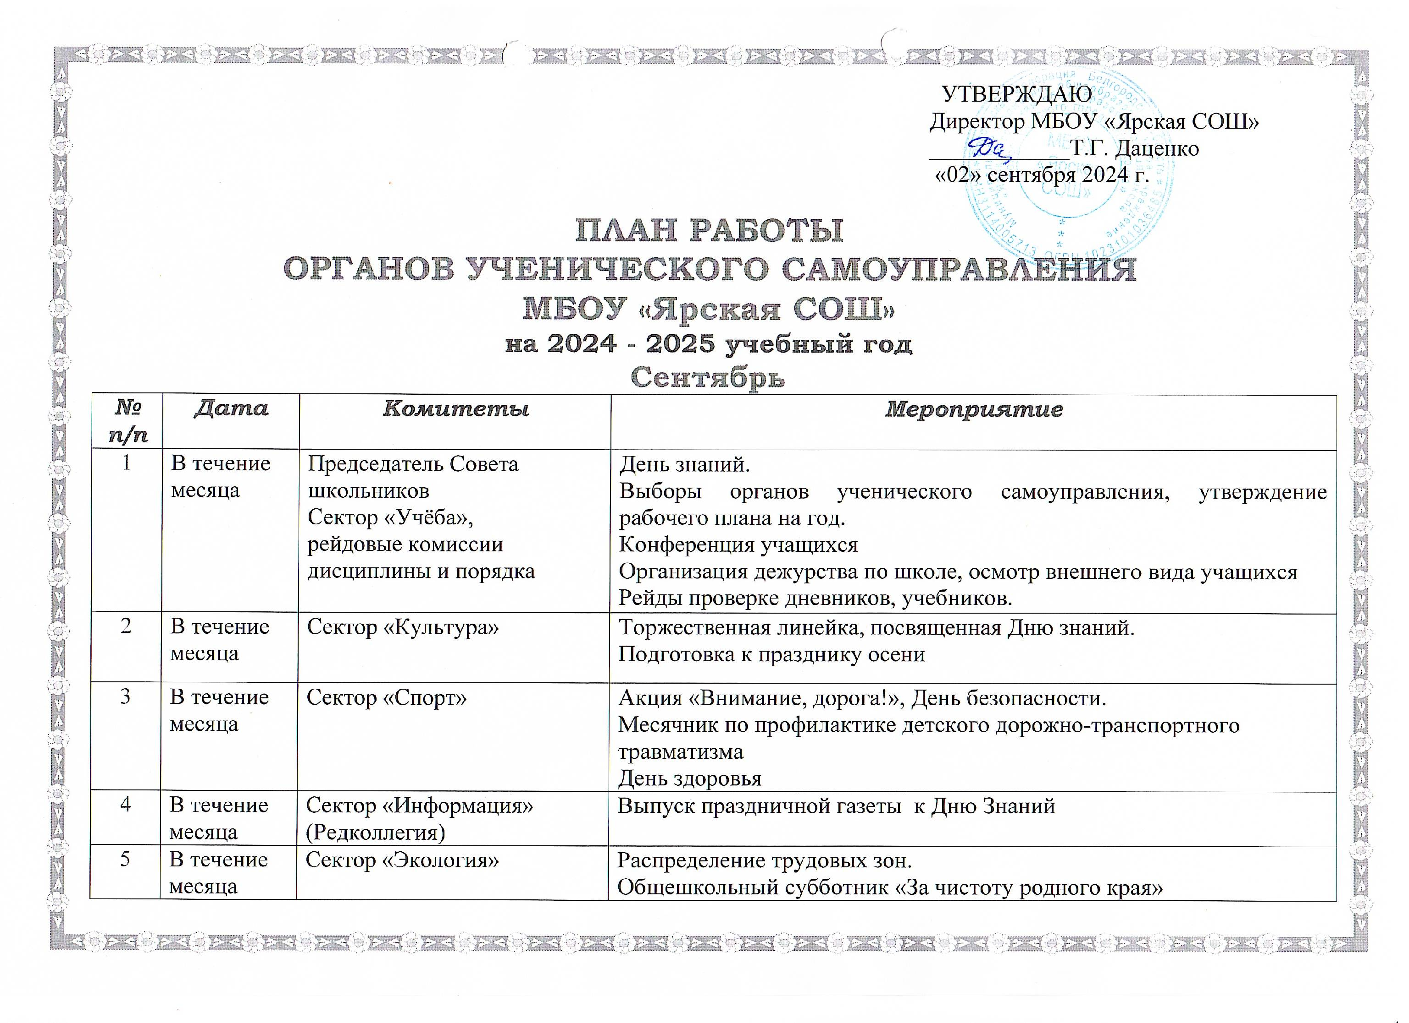
Октябрь
№ | Дата | Комитеты | Мероприятие
1 | В течение месяца | Сектор «Учёба»,  рейдовые комиссии дисциплины и порядка | День самоуправления.  Мониторинг занятости учащихся в системе дополнительного образования  Подведение итогов соревнования по школе  Контроль над качеством дежурства  Проведение рейда «Внешний вид учащихся»  Организация дежурства на осеннем празднике.
2 | В течение месяца | Сектор «Культура» | Праздник «День учителя»: концерт-поздравление День самоуправления  Праздники «Осеннее очарование»
3 | В течение месяца | Сектор «Спорт» | Соревнования по футболу между классами  Акция «Спорт вместо наркотиков».
4 | В течение месяца | Сектор «Информация» (Редколлегия) | Оформление поздравительной газеты ко Дню учителя.  Оформление газет к осеннему празднику.
5 | В течение месяца | Сектор «Экология» | Акции «Чистая улица», «Наш школьный двор» - субботники  Волонтерские рейды
6 | В течение месяца | Сектор «Патриот» | Акция «Давайте делать добрые дела», посвященная Дню пожилого человека Операция «Забота», посвященная Дню пожилого человека
Ноябрь

№ | Дата | Сектора | Мероприятие
1 | В течение месяца | Сектор «Учёба»,  рейдовые комиссии дисциплины и порядка | Рейд по проверке посещаемости школы.  Рейд по проверке учебников и тетрадей  Дежурство по школе
2 | В течение месяца | Сектор «Культура» | День согласия и примирения  Праздничные мероприятия, посвященные Дню матери  Концерт, посвящённый Дню матери
3 | В течение месяца | Сектор «Спорт» | Всемирный День отказа от курения  Акция «Нет – курению!»
4 | В течение месяца | Сектор «Информация» (Редколлегия) | Конкурс плакатов и рисунков ко Дню матери
5 | В течение месяца | Сектор «Экология» | Уборка прилегающей школьной территории.  Волонтерские рейды

Декабрь
№ | Дата | Сектора | Мероприятие
1 | В течение месяца | Сектор «Учёба»,  рейдовые комиссии дисциплины и порядка | Проведение промежуточных результатов рейтинга «Лучший класс»  Дежурство в школе.  Дежурство во время проведения новогодних праздников
2 | В течение месяца | Сектор «Культура» | Фотовыставка «Мой край родной»  Подготовка новогодних праздников  Конкурс на лучшее украшение классной комнаты
3 | В течение месяца | Сектор «Спорт», Совет Пяти (Красный Крест) | Проведение мероприятий в рамках Всемирного дня борьбы со СПИДом (Месячник)
5 | В течение месяца | Сектор «Информация» (Редколлегия) | Выставка стенгазет и рисунков рисунков «Эх, зимушка-зима!»
6 | В течение месяца | Сектор «Экология» | Оказание помощи пожилым людям – волонтерские рейды  Уборка прилегающей школьной территории от снега

Январь
№ | Дата | Сектора | Мероприятие
1 | В течение месяца | Сектор «Учёба»,  рейдовые комиссии дисциплины и порядка | Дежурство в школе.  Рейды по проверке режима дня  Смотр дневников и тетрадей.
2 | В течение месяца | Сектор «Патриот» | Встречи с участниками боев в горячих точках  Операция «Милосердие» - волонтерские рейды к пожилым людям
3 | В течение месяца | Сектор «Спорт» | «Зимние забавы» - спортивные мероприятия
4 | В течение месяца | Сектор «Информация» (Редколлегия) | Выпуск школьной стенгазеты
5 | В течение месяца | Сектор «Экология» | Уборка прилегающей школьной территории
Февраль
№ | Дата | Сектора | Мероприятие
1 | В течение месяца | Сектор «Учёба»,  рейдовые комиссии дисциплины и порядка | Интеллектуальная викторина, в рамках месячника по оборонно-спортивной работе  Рейд по проверке санитарного состояния классных комнат  Дежурство в школе.  Дежурство во время проведения праздничных мероприятий
2 | В течение месяца | Секторы «Патриот», «Культура» | День Защитника Отечества  Военно-спортивные игры «Зарница», «Орлёнок»  Праздничный концерт папам к Дню Защитника Отечества  праздничные конкурсные программы и чаепития
3 | В течение месяца | Сектор «Спорт» | Месячник по оборонно-спортивной работе, посвященный дню Защитника Отечества  Спортивная эстафета «Выше, дальше, сильнее»
4 | В течение месяца | Сектор «Информация» (Редколлегия) | «Так воевали наши деды» - конкурс выставка стенгазет и рисунков  «Поздравительная открытка» - поздравление с Днем Защитника Отечества
5 | В течение месяца | Сектор «Экология» | Операция «Забота» - волонтерские рейды  Уборка школьной территории
Март
№ | Дата | Сектора | Мероприятие
1 | В течение месяца | Сектор «Учёба»,  рейдовые комиссии дисциплины и порядка | Неделя детской и юношеской книги «Детская книга шагает по планете»  Дежурство в школе.  Проведение рейдов «Внешний вид учащихся»
2 | В течение месяца | Сектор «Культура» | Проведение праздничных мероприятий, посвященных Международному Женскому Дню  праздничные конкурсные программы и чаепития  Поздравительный концерт к женскому дню 8 марта
3 | В течение месяца | Сектор «Спорт» | Спортивные мероприятия  Акция, посвященная Всемирному Дню борьбы с наркоманией
4 | В течение месяца | Сектор «Информация» (Редколлегия) | Выпуск школьной газеты  Конкурс поздравительных плакатов
5 | В течение месяца | Сектор «Экология» | Уборка школьной территории
Апрель

№ | Дата | Сектора | Мероприятие
1 | В течение месяца | Сектор «Учёба»,  рейдовые комиссии дисциплины и порядка | «Земля, на которой мы живем и которой гордимся» - Турнир знатоков родного края.  Дежурство в школе. Смотр санитарного состояния классов  Проведение рейда по профилактике опозданий
2 | В течение месяца | Сектор «Патриот» | Акции «Обелиск», «К вам идёт волонтёр»
3 | В течение месяца | Сектор «Спорт» | День здоровья. Школьный весенний кросс.  Месячник по профилактике детского дорожно-транспортного травматизма
4 | В течение месяца | Сектор «Информация» (Редколлегия) | Организация выставки детских рисунков «Знай правила движения, как таблицу умножения»
5 | В течение месяца | Сектор «Экология» | Операция «Уют» - волонтерские рейды  Уборка школьной территории Операции «Чистая улица» «Первоцвет»
Май
№ |  | Дата | Сектора | Мероприятие
1 |  | В течение месяца | Сектор «Учёба»,  рейдовые комиссии дисциплины и порядка | Подведение итогов соревнования «Самый лучший класс года»  Дежурство в школе.  Проведение рейдов «Внешний вид учащихся»  Организация дежурства во время проведения Вахты Памяти
2 |  | В течение месяца | Секторы «Патриот», «Культура» | Праздничный концерт, посвященный Дню Победы  Акция «Бессмертный полк»  Участие в торжественном митинге, посвященная 80-й годовщине Победы. Вахта Памяти  Праздник Последнего Звонка
3 |  | В течение месяца | Сектор «Спорт» | Участие в районном соревновании «Безопасное колесо»  День здоровья  Организация туристических походов
4 |  | В течение месяца | Сектор «Информация» (Редколлегия) | «Поздравительная открытка» - поздравление с Днем Победы  Выпуск праздничных стенгазет и плакатов, посвященных Дню Победы
5 |  | В течение месяца | Сектор «Экология» | Оказание помощи вдовам ветеранов – волонтерские рейды «Забота»  Уборка школьной территории Операция «Обелиск»
6 |  | течение месяца | Председатель Совета школьников | Конференция учащихся. Отчет ученического самоуправления.
План
учебы актива органов самоуправления

№  п/п | Тема занятия | Сроки проведения | Ответственные
1.  2.  3.  4.  5.  6.  7.  8.  9. | Кто такой лидер?  Как сформировать команду активистов?  Создание команды – формирование чувства «мы».  Работать в одной команде, значит хорошо знать друг друга.  Качества команды, о которой можно только мечтать.  «Выдвижение лидера команды».  Распределение ролей и обязанностей в команде.  Что делаем дальше?  Планирование работы | Сентябрь  Октябрь  Ноябрь  Декабрь  Январь  Февраль  Март  Апрель  май | Заместитель директора;  Председатель Совета школьников

№ п/п | Циклограмма организационных и тематических мероприятий |  |  |  | Сроки
1. | Общее собрание - конференция учащихся |  |  |  | 2 раза в год (сентябрь, май)
2. | Заседания Совета школьников |  |  |  | 1 раз в месяц (4-й понедельник
3. | Выпуск общешкольной газеты «Переменка» (по графику) |  |  |  | ежемесячно
4. | Создание и дальнейшее информационное обслуживание раздела органа Школьного (ученического) самоуправления на сайте школы |  |  |  | в течение учебного года
5. | Организация и проведение экологических акций «Чистый класс», «Чистая школа», «Чистая улица» «Зелёная столица» экологические субботники, конкурс экологических плакатов – рисунков и т.п. |  |  |  | не реже 1 раз в месяц
6. | Учеба актива секторов |  |  |  | не реже 1 раза в месяц
7. | Организация и проведение школьных акций «Молодежь за здоровый образ жизни» (антинаркотические акции, выступление агитбригады, школьные спортивные соревнования и т.п.) |  |  |  | не реже 1 раз в месяц
8. | Организация и проведение мероприятий, направленных на реализацию мероприятий по профилактике безнадзорности и правонарушений (организация дежурства по школе, рейды по профилактике опозданий и т.д.) |  |  |  | в течение учебного года
9. | Организация и проведение мероприятий в области творческого и интеллектуального развития школьников (проекты, конкурсы, смотры, выставки, соревнования, олимпиады, конференции и т.п.), |  |  |  | в течение учебного года
10. | Дни самоуправления в школе |  |  |  | в течение учебного года
11. | Организация и проведение туристских мероприятий |  |  |  | в течение учебного года
12. | Организация и проведение предметных недель в школе |  |  |  | в течение учебного года
13. | Организация и проведение внутришкольных конкурсов «Лучший класс года», «Ученик года» и т.п. |  |  |  | в течение учебного года
14. | Участие в волонтёрском движении в рамках проекта «Доброе сердце» |  |  |  | в течение учебного года
15. | Рейды по проверке внешнего вида и школьной формы, посещаемости и наличия школьных принадлежностей. |  |  |  | в течение учебного года
16. | Проведение мониторинга участия в органах ученического управления |  |  |  | в течение учебного года
17. | Участие в школьных, муниципальных, региональных и всероссийских мероприятиях |  |  |  | в течение учебного года
18. | Посвящение в члены Школьного (ученического) самоуправления |  |  |  | сентябрь-  октябрь
19. | Организация и проведение мероприятий, посвященных Дню учителя |  |  |  | октябрь
20. | Организация и проведение мероприятий, посвященных Дню матери |  |  |  | ноябрь
21. | Организация и проведение мероприятий, посвященных Дню народного единства, конкурс рисунков |  |  |  | ноябрь
22. | Организация и проведение мероприятий, посвященных Дню борьбы с ВИЧ |  |  |  | декабрь
23. | Новый год |  |  |  | декабрь
24. | Месячник оборонно-массовой и военно-патриотической работы. День защитника Отечества |  |  |  | февраль
25. | Участие в организации Дня профориентации «Моя будущая профессия» |  |  |  | февраль
26. | Организация и проведение мероприятий, посвященных Дню родного языка |  |  |  | февраль
27. | Организация и проведение мероприятий, посвященных Международному женскому дню |  |  |  | март
28. | Организация и проведение мероприятий, посвященных Всемирному Дню здоровья |  |  |  | апрель
29. | Организация и проведение мероприятий, посвященных Дню космонавтики |  |  |  | апрель
30 | Организация и проведение мероприятий, посвященных Дню Победы советского народа в Великой Отечественной войне 1941-1945 гг., организация и проведение акции «Помощь ветерану» «Алая гвоздика», «Дети войны» и т.п. |  |  |  | май
 | Организация и проведение мероприятий, посвященных Дню семьи |  |  |  | Май
 | Организация и проведение мероприятий, посвященных Дню детства |  |  |  | Июнь

План заседаний Совета школьников
на 2024 - 2025 учебный год
Месяц | Планируемые мероприятия
Сентябрь | Об организации работы органов самоуправления .  2. Подготовка общешкольной конференции учащихся.  3. Организация дежурства. Отчёты рейдовых комиссий  4. Принятие новых учащихся в члены УС  5. О подготовке ко Дню учителя.  6.О подготовке к месячнику безопасности, оперции«Внимание, дорога!»
Октябрь | 1. Отчёты секторов об итогах проведения проведенных мероприятий  2. Отчёты о ходе дежурства. Отчёты рейдовых комиссий  3. О подготовке акций «Спорт вместо наркотиков», «СПИДУ-НЕТ!»
Ноябрь | 1. Отчёты секторов об итогах проведения проведенных мероприятий  2. Отчёты о ходе дежурства. Отчёты рейдовых комиссий  З. О подготовке Дню матери.  4. О подготовке фотовыставки фотографий «Мой родной край».  5. Составление плана проведения новогодних праздников.
Декабрь | 1. Отчёты секторов об итогах проведения проведенных мероприятий  2. Отчёты о ходе дежурства. Отчёты рейдовых комиссий  3. О ходе подготовки новогодних праздников.
Январь | 1. О результатах промежуточных итогов конкурса «Самый лучший класс»  2. Об итогах проведения новогодних праздников.  3. Отчёты о ходе дежурства. Отчёты рейдовых комиссий  4. О подготовке к военно-патриотическому месячнику и о подготовке к празднованию Дня Защитников Отечества.
Февраль | 1. О ходе проведения мероприятий военно-патриотического месячника. Отчёты секторов.  2. Отчёты о ходе дежурства. Отчёты рейдовых комиссий  3. О подготовке и проведении мероприятий, посвященных 8 Марта.  4. Неделе детской и юношеской книги «Детская книга шагает по планете»
Март | 1. Об итогах проведения мероприятий, посвященных 8 Марта.  2. Отчёты секторов о проведенных мероприятиях  3 Отчёты о ходе дежурства. Отчёты рейдовых комиссий  4. О подготовке Дня здоровья. Школьный весенний кросс.  5.Оподготовке мероприятий Месячника по профилактике детского дорожно-транспортного травматизма
Апрель | 1. Отчёты секторов о проведенных мероприятиях в рамках Месячника по профилактике детского дорожно-транспортного травматизма  2. Отчёты о ходе дежурства. Отчёты рейдовых комиссий  3. Об организации коллективного планирования плана работы органов УС на 2025-26 учебный год  4. Об участии в акции «Молодёжь против наркотиков».  5. О ходе подготовки мероприятий, приуроченных к празднованию Дня Победы.
Май | 1. Об итогах проведения мероприятий, посвящённых Дню Победы.  2. Подведение итогов работы органов школьного ученического самоуправления за 2024 – 2025 уч. год.  3. Отчёты о дежурстве. Отчёты рейдовых комиссий за год  4. О подготовке к празднику Последнего звонка  5. Об организации летней занятости обучающихся.  6. Подведение итогов конкурса «Лучший класс года»  7. Обсуждение плана работы органов школьного ученического самоуправления на новый учебный год.

